Temat tygodnia : Co piszczy w trawie?

TEMAT DNIA: ROŚLINY ŁĄKI 05.05.2020
Dziś chcemy zachęcić was do wyjścia na pobliską łąkę. Dzięki filmom edukacyjnym dowiemy się, jakie rośliny można na niej spotkać i bliżej poznamy jedną z nich- mniszek lekarski. Spróbujemy zabawić się w uważnych obserwatorów przyrody i poćwiczymy spostrzegawczość.
AKTYWNOŚĆ POZNAWCZA
POSŁUCHAJMY WIERSZA „Majowa łąka” (nagranego przez nauczycielkę)
Spróbujcie odpowiedzieć na pytania:
- Jakimi roślinami pokryła się cała łąka? (Mleczem)
- Kto głośno pracuje na łące? (Pszczoły)
- Co robi słońce? (mocno grzeje, budzi świat do życia)
DOWIEDZMY SIĘ, CZYM JEST ŁĄKA, JAKIE ROŚLINY NA NIEJ SPOTKAMY?
„Wędrówki skrzata Borówki”:
https://www.youtube.com/watch?v=LKLf5EN1Ff4
Rośliny łąkowe:
https://www.youtube.com/watch?v=bgYeAZm8mqk
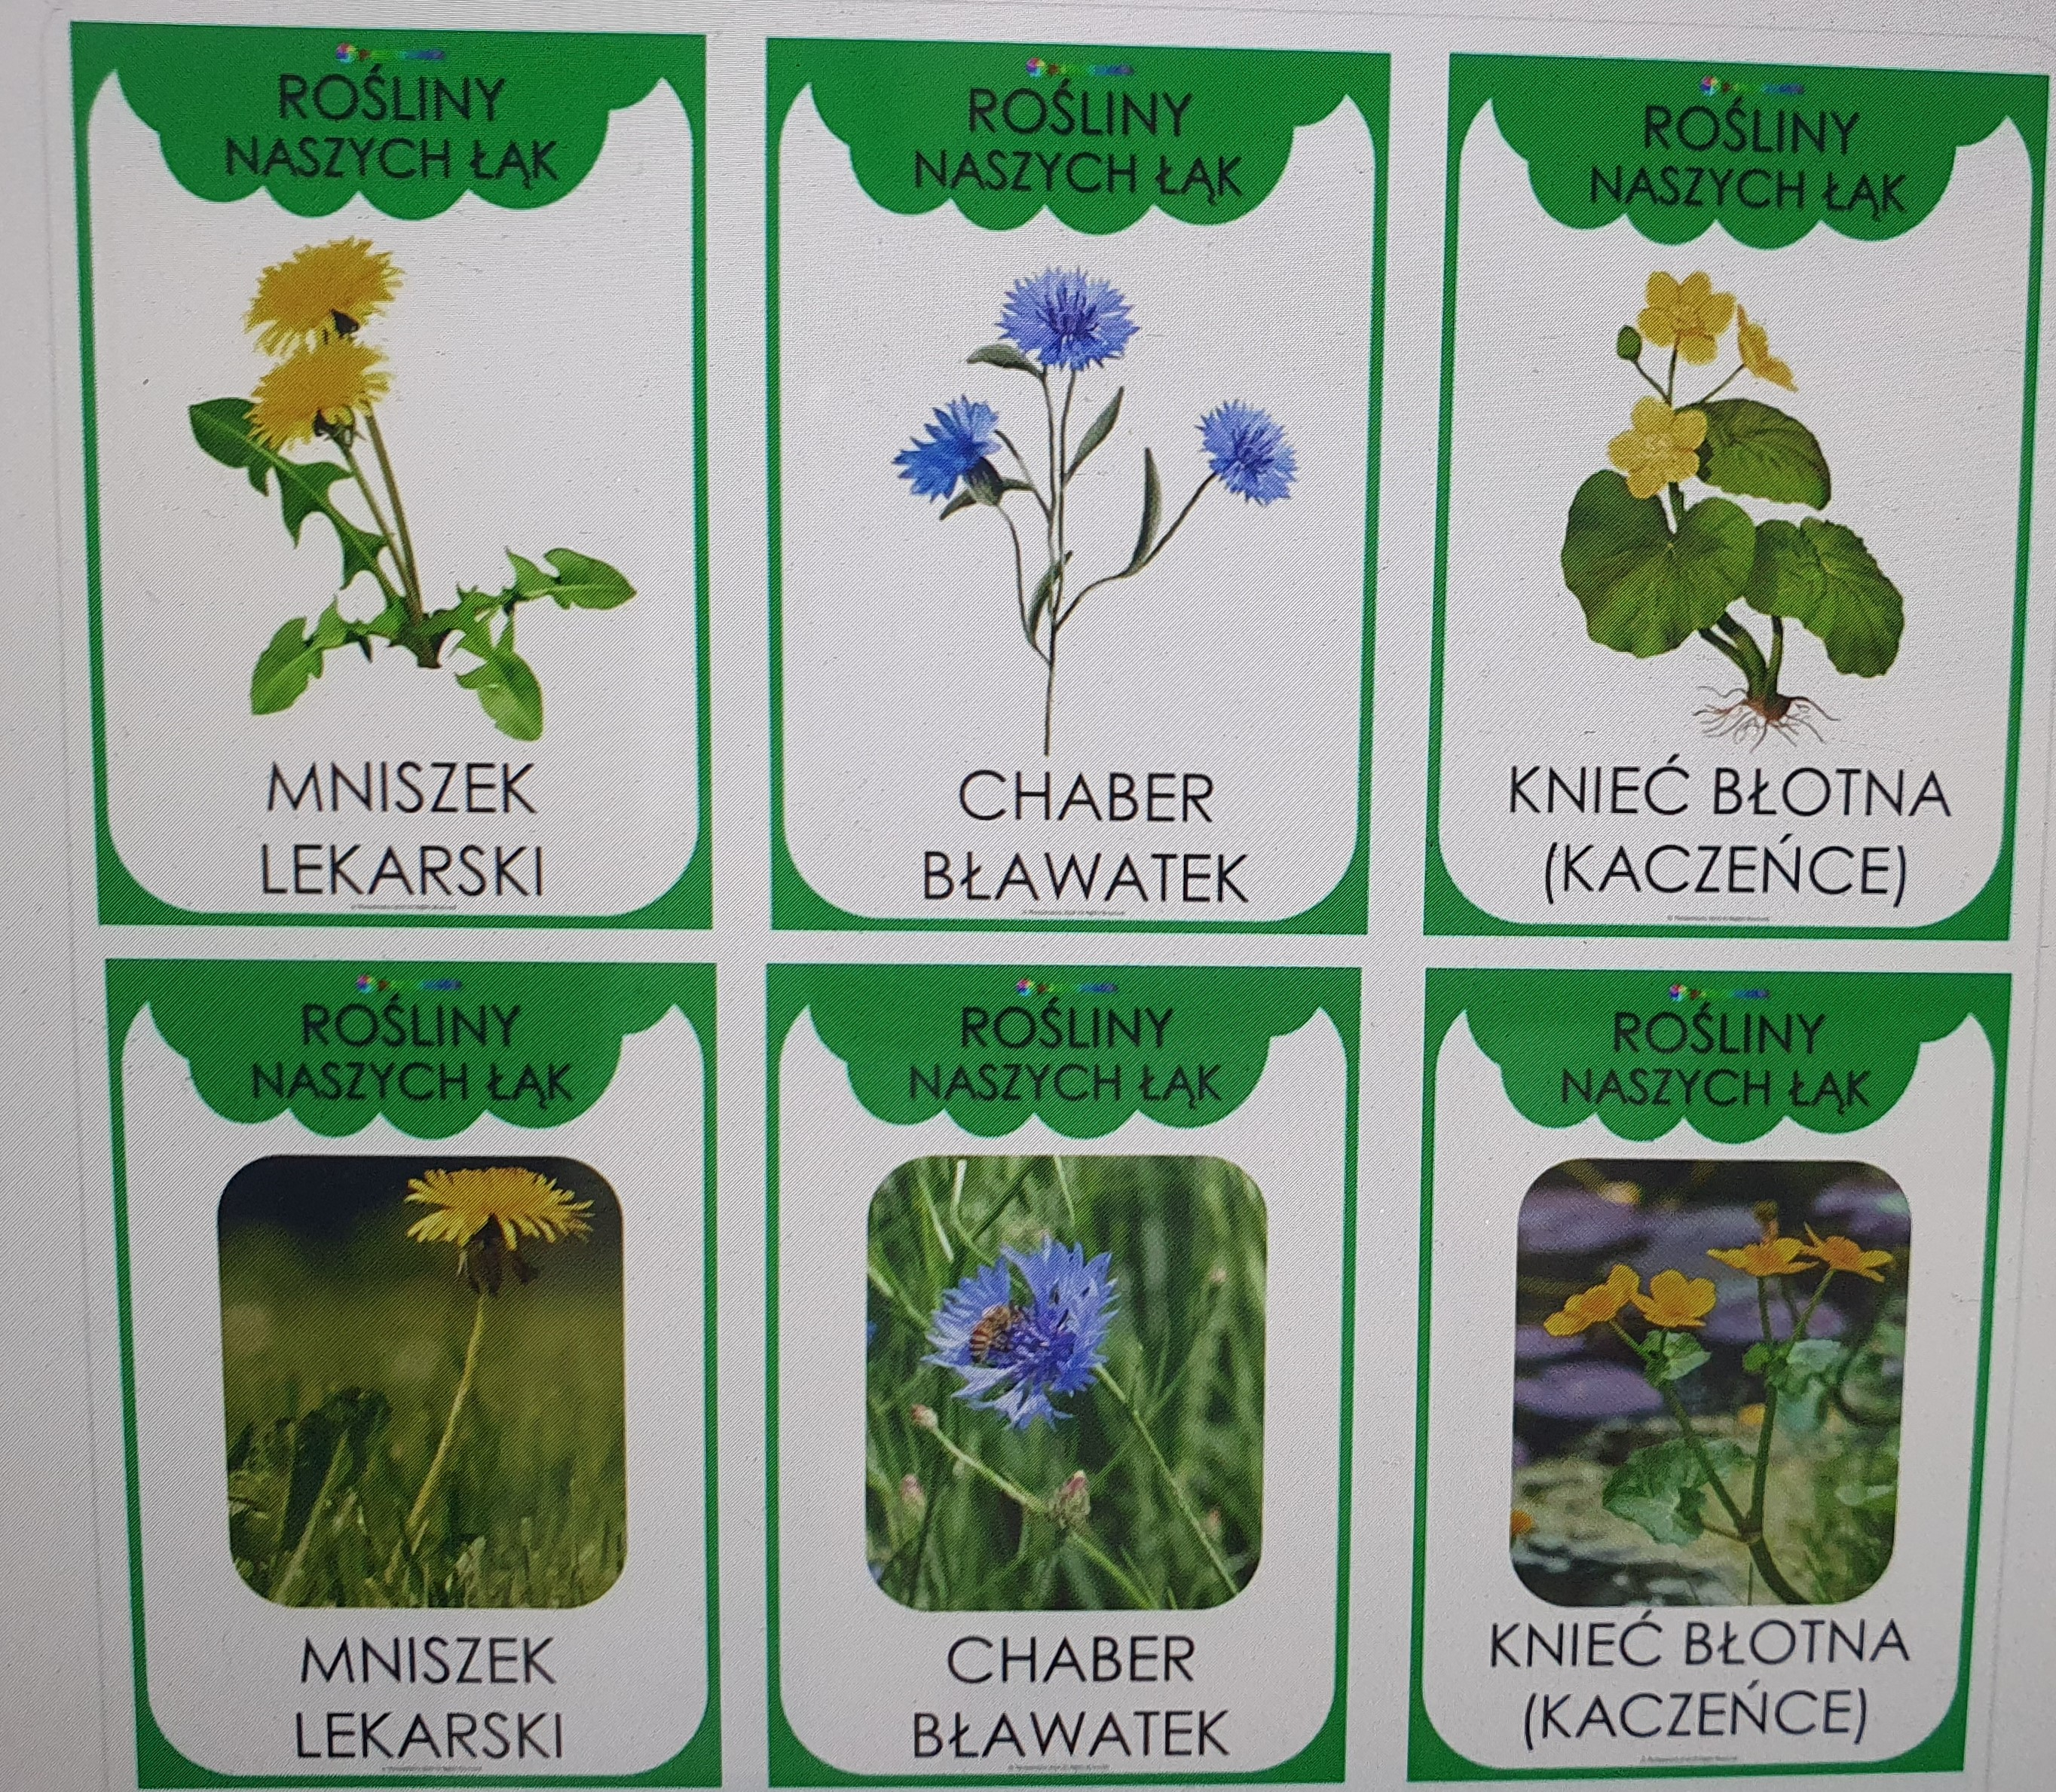
POZNAJMY MNISZEK LEKARSKI
Zachęcamy do obejrzenia filmu z majowej łąki, nagranego przez panią Romkę pt. „Mniszek lekarski” oraz zapoznania się z planszami edukacyjnymi w załączniku.
Plansze edukacyjne: fazy rozwoju mniszka, opis wyglądu rośliny.
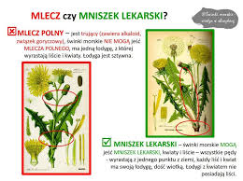ZADANIE:
*Starsze dzieci mogą wyciąć poszczególne elementy mniszka i spróbować odtworzyć cykl rozwojowy tej rośliny.
*ZWRÓĆCIE TAKŻE UWAGĘ, ŻE MY POPULARNIE MNISZEK LEKARSKI NAZYWAMY MLECZEM, A TO ZUPEŁNIE DWIE RÓŻNE ROŚLINY (plansza edukacyjna)
AKTYWNOŚĆ MUZYCZNO- RUCHOWA:
A teraz wszyscy zamieniamy się w kwiatki i zapraszamy do kwiatkowego tańca:
„Rosną sobie kwiatki”
https://www.youtube.com/watch?v=9L4RS3kS9qc
„Kwiatowa piosenka” (dla młodszych dzieci)- naśladujemy ruchem tekst piosenki, na słowa 1,2,3 próbujemy szybciutko wyklaskiwać w rączki lub wytupywać.
https://www.youtube.com/watch?v=yubWVQdFFeY

ZABAWY BADAWCZE
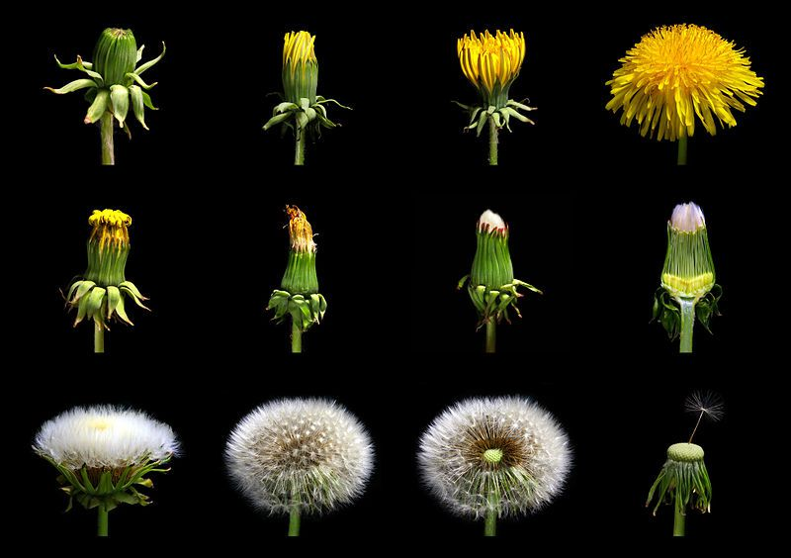(film „Zabawa1 i Zabawa2”):
ZABAWA 1
Zachęcamy do wydrukowania planszy z 12 elementami mniszka lekarskiego (na czarnym tle). Zabawa polega na odnalezieniu podczas spaceru na łąkę wszystkich elementów oraz porównania ich z wyglądem rzeczywistym.
Można wykorzystać tę zabawę, jako działanie matematyczne (dla starszych dzieci) oraz przeliczać ile znaleźliśmy np. kwiatków, a ile dmuchawców.

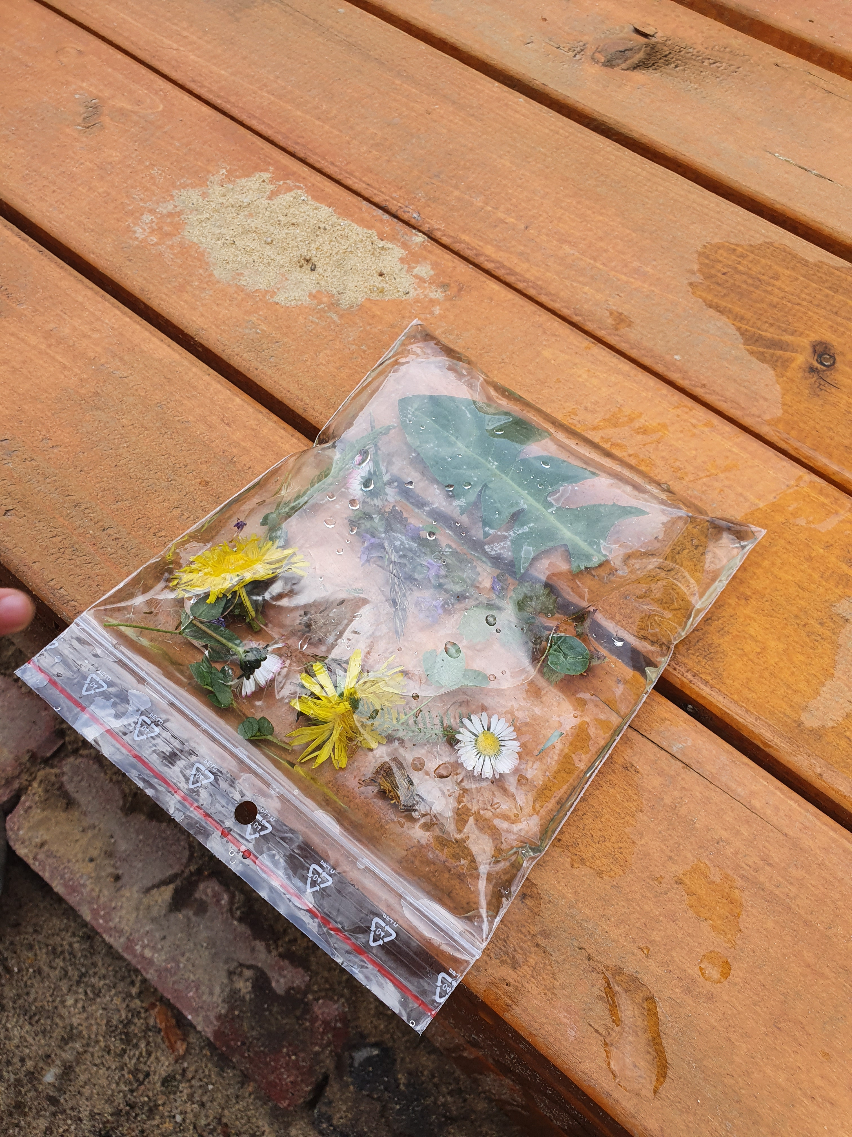ZABAWA 2
Woreczek sensoryczny z darów łąki. Wystarczy podczas spaceru zebrać kilka małych kwiatków lub źdźbeł trawy, liści. Włożyć do woreczka strunowego i zalać wodą. Woreczek następnie szczelnie zamknąć i zabawa gotowa. Aby po skończonej zabawie nic się nie zmarnowało, można wykorzystać wodę i rośliny do zrobienia poidła dla pszczół.

PRACA PLASTYCZNA
Materiały do obu prac plastycznych są podobne:
- błękitny karton
- biała kartka - do zgniecenia
- farby
- patyczki kosmetyczne (zamiast patyczków można użyć także paluszków)
„Stemplowana łąka”
(instrukcja na YouTube: https://www.youtube.com/watch?v=q85x875FfGc )
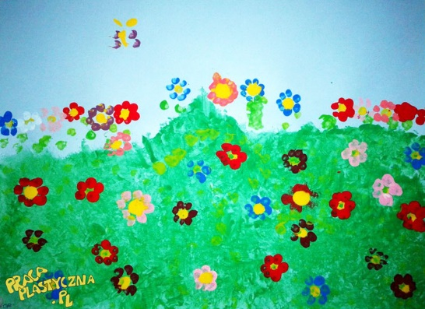
„Dmuchawce”
(instrukcja na YouTube: https://www.youtube.com/watch?v=NwtseXidu6g )
ĆWICZENIE ODDECHOWE
Podczas spaceru na łąkę zachęcamy was do dmuchania z całej siły w dmuchawce mniszków.
A jeśli nie ma akurat dmuchawców- zabierzcie z sobą bańki mydlane.

A TERAZ DODATKOWE ZABAWY I GRY DLA WAS NA KOMPUTERZE:

Może macie ochotę na puzzle, 24 elementy?: https://www.jigsawplanet.com/?rc=play&pid=3569b0dfeaad&pieces=24

A teraz kilka gier edukacyjnych, które sprawdzą Waszą wiedzę:

Ustal etapy powstawania rośliny: https://learningapps.org/view1066457 - fasolka
https://learningapps.org/view10212278 - krokus

Memory obrazkowe: https://learningapps.org/view1554731 - znajdź dwa takie same kwiatki
https://learningapps.org/view4967367 - zapamiętuj i znajdź takie same kwiaty

a teraz może rodzice Wam pomogą i przeczytają Wam pytania w grze milionerzy! Powodzenia:
https://learningapps.org/view1422710

Życzymy wam udanej zabawy!

